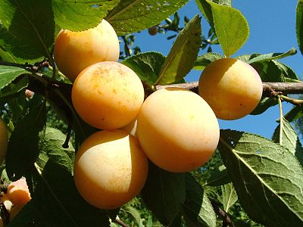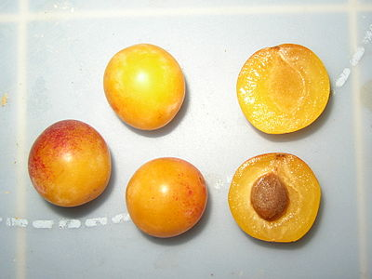

https://fr.wikipedia.org/wiki/Mirabelle

La mirabelle est le fruit du mirabellier, variété de prunier.
C’est un fruit répandu spécialement en Lorraine, où elle bénéficie d'une IGP et d'un Label rouge sous le nom de Mirabelle de Lorraine, et dans le nord de l'Alsace (Vosges du Nord et Outre-Forêt), ainsi qu'en Haute-Saône, mais aussi présente au Québec.
Avec environ 15 000 tonnes annuelles, la Lorraine fournit approximativement 80 % de la production mondiale.

https://www.tela-botanica.org/bdtfx-nn-53461-illustrations

Nom du fruit : mirabelle, fruit du mirabellier
Espèces (nom latin) : Prunus domestica subsp. syriaca

Lien de la fiche eFlore (si celle-ci existe pour votre espèce) :
https://www.tela-botanica.org/?s=Prunus%20domestica%20subsp.%20syriaca%20&hFR%5Breferentiels%5D%5B0%5D=bdtfx&in=flore

Recettes sur : https://www.cuisineactuelle.fr/recettes-de-cuisine/fruits/mirabelle
Riche en fibres, vitamine A, et oligo-éléments, la mirabelle est très bonne pour la santé. Mais elle est aussi riche en sucre donc très énergétique.
Si vous aimez les mirabelles, sachez que leur période est très courte. Elles ne sont récoltées que pendant six semaines à partir de la mi-août.
Choisissez la mirabelle en fonction de sa maturité. Un bon indicateur de celle-ci se manifeste par le fait que le noyau doit se détacher facilement, et les taches sur sa peau sont aussi un bon signe.
La mirabelle s’accorde parfaitement en salade de fruits avec la pêche, l’abricot ou les fruits rouges. Elle fait aussi de très bonnes confitures, compotes et même eaux-de-vie. Bien qu’elle fasse de très bons desserts comme des flans, tartes ou crumbles, la mirabelle est aussi délicieuse dans des plats principaux avec du gibier, de la volaille ou du porc.
Le bon conseil : Ne conservez pas les mirabelles plus de trois jours à l’air libre. Si vous souhaitez les garder plus longtemps, congelez-les après avoir pris soin de les laver et les dénoyauter.

